**Lesidee: Break-even**

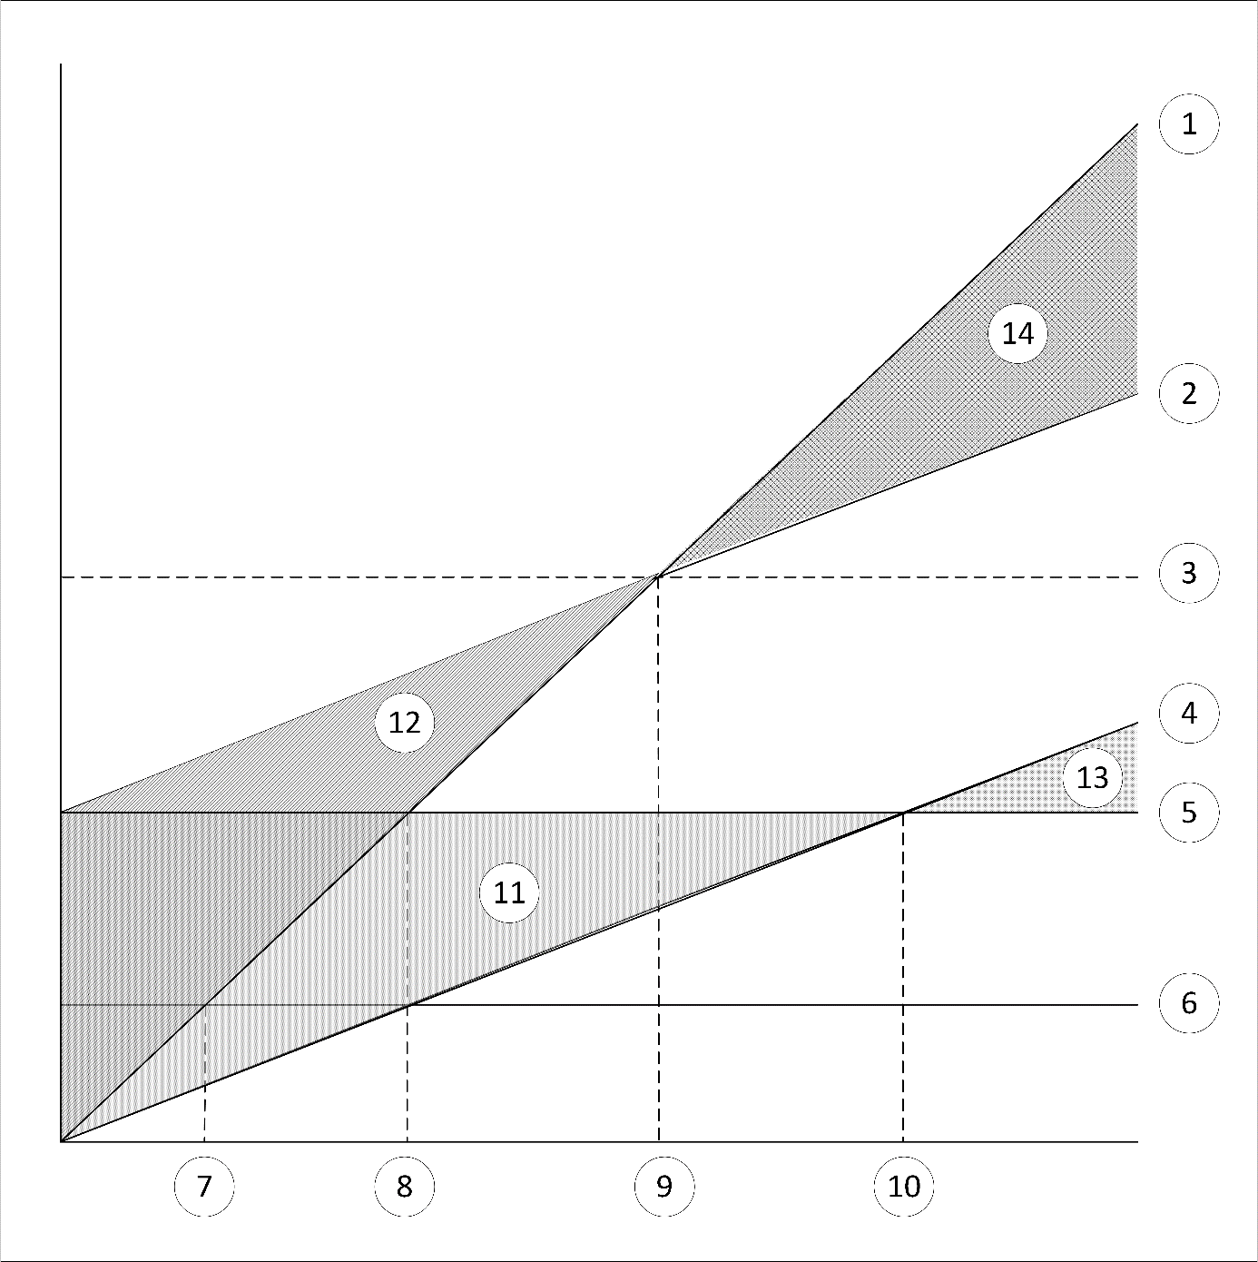

**Leg de kaartjes op de goede plek.**

**Let op! Niet alle kaartjes en nummers worden gebruikt.**

|  |  |  |
| --- | --- | --- |
| **Break-even omzet** |  | **Break-even prijs** |
|  |  |  |
| **Break-even afzet** |  | **TO** |
|  |  |  |
| **GO** |  | **TK** |
|  |  |  |
| **GTK** |  | **MK** |
|  |  |  |
| **TVK** |  | **GVK** |
|  |  |  |
| **TCK** |  | **GCK** |
|  |  |  |
| **Verlies** |  | **Winst** |

**Antwoorden**

**Lesidee Break-even**



**1 – TO 6 – MK en GVK 11 – nvt**

**2 – TK 7 – nvt 12 – verlies**

**3 – Break-even prijs 8 – nvt 13 – nvt**

**4 – TVK 9 – Break-even afzet 14 – winst**

**5 – TCK 10 – nvt**